[I128-2028] Разработан дополнительный режим для перехода по документам БД: ПЕРЕХОД ПО НОМЕРУ ПО ПОРЯДКУ
Оглавление

[I128-2028] Разработан дополнительный режим для перехода по документам БД: ПЕРЕХОД ПО НОМЕРУ ПО ПОРЯДКУ
Тип | Версия | Статус | Приоритет | Исполнитель
⚙️ Новые возможности | 2026.1 | 🔘 Завершено | Средний | Иван Батрак
Компоненты: АРМ Каталогизатор ИРБИС64 Турбо Linux, АРМ Каталогизатор ИРБИС64 Турбо Windows
Завершено: 19.01.2026 19:10
Для данного режима предусмотрена горячая клавиша Alt-N
(В случае работы в контексте НОВЫЙ/MFN порядковым номером, разумеется, является MFN)
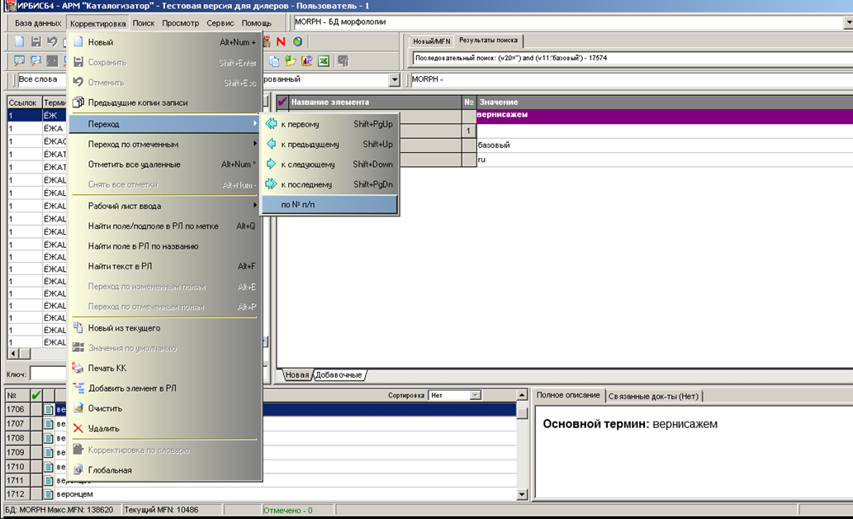
Рисунок 1 - image-2026-01-15-14-46-02-108.png
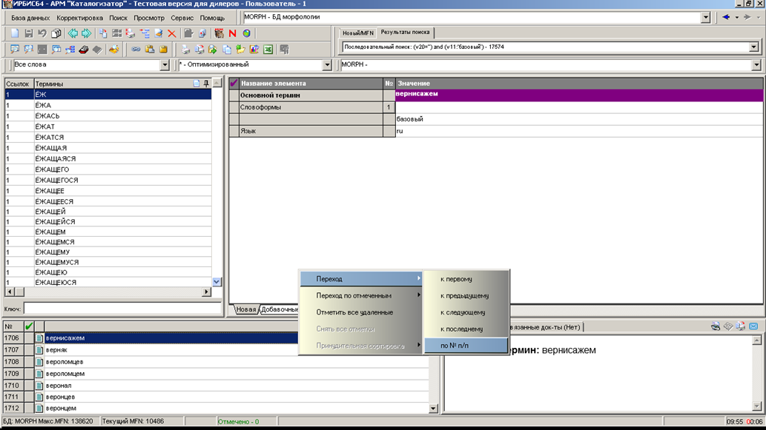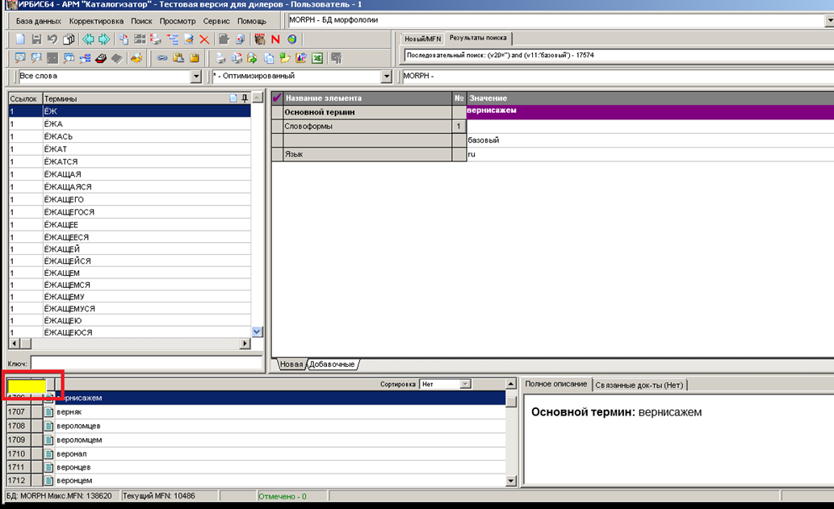

1. Связанные задачи

1.1. 🔗 Соответствует задача: I128-2044
[I128-2044] Разработан дополнительный режим для перехода по документам БД: ПЕРЕХОД ПО НОМЕРУ ПО ПОРЯДКУ Статус: Открытая задача | Автор: Ilya Mikhaylenko

